简号 J1⑧6：残牍（都乡）

来源出处
里耶古城一号井第八层出土，原整理号 8-6。
释文、注释：《里耶秦简牍校释》第一卷，第 29 页。
图版、单字字形：秦簡字形庫（www.kaom.net）《里耶1》。

图片
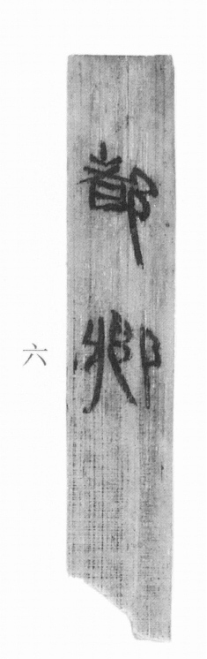
图1 里耶秦简 8-6 实物照片。出处：秦簡字形庫（www.kaom.net）《里耶1》图版。
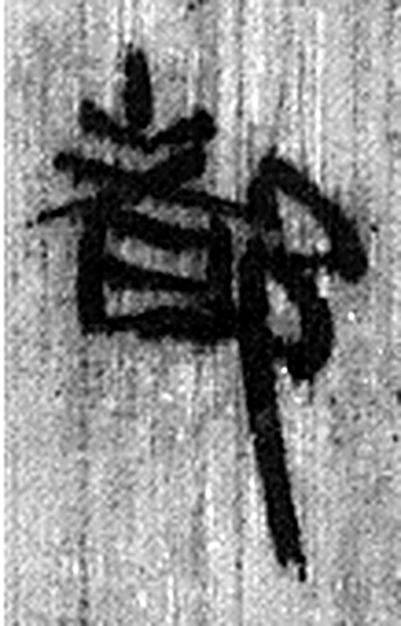 都 有先君之舊宗廟曰都。从邑者聲。周禮：距國五百里爲都。（《说文解字》卷六·邑部）
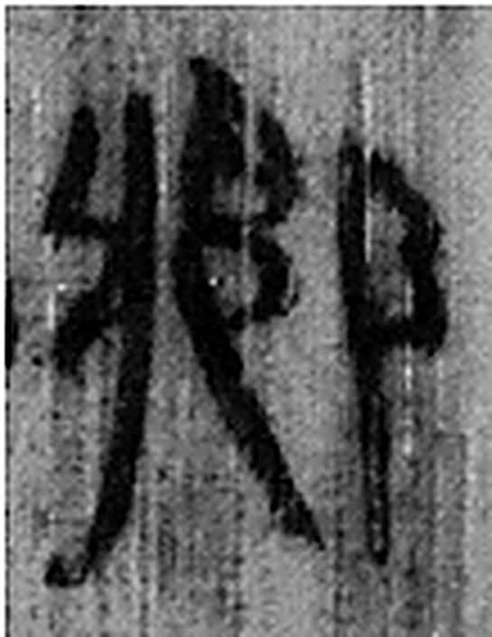 鄉 《说文解字》未收此字。
图2 8-6 逐字字形与本义（共 2 字，按原简文字序）。字形出处：秦簡字形庫（www.kaom.net）《里耶1》；本义出处：《说文解字》大徐本。

释文
都乡^{［1］}。8-6

文字
以下照录《里耶秦简牍校释》第一卷注文。
[1] 都乡，县治所在之乡的名称。《奏谳书》案例十六记新郪县令信之语云：“五月中天旱不雨，令民𦏴，武主趣都中，信行离乡。”都中当包括都乡，与离乡（都乡以外诸乡）相对。据里耶16-5号等简所载，迁陵县有都乡、启陵乡、贰春乡。

书法
牍面较窄，正面存「都乡」二字，字大而疏，笔画饱满。（据图1）

简牍形制
木牍，单面书写。（据图1）

书写方式
墨色浓。（据图1）

美育价值
「都乡」是县治所在的乡，两个字就是一层行政区划。

